Открытый урок во 2 классе «Маска, ты кто?»

Цель: получить знания художественно-графических умений в передаче пропорций и выражения лица.

Задачи:

* уметь применять цвет для достижения своего замысла;
* учиться действовать самостоятельно при разрешении проблемно-творческих ситуаций;
* выполнять быстрые линейные наброски выражения лица.

Оборудование:

презентация, компьютер, наброски различных выражений лица, иллюстрации различных масок, творческая тетрадь, краски, палитра, карандаши, кисточка.

План урока:

1. Организационный момент.
2. Знакомство учащихся с масками разных народов. Определение темы урока.
3. Выполнение задания.
4. Физминутка.
5. Анализирование работ.
6. Подведение итогов, рефлексия.

Ход урока.

Учитель: Здравствуйте, дорогие ребята!

Посмотрите, пожалуйста, на экран! Вы, наверное, догадались, о чем сегодня будем говорить на уроке?

Ответы детей: о маске.

Учитель: Скажите, пожалуйста, где используют маски?

Ответы детей: в театре, на карнавальных представлениях, на празднике Нового года.

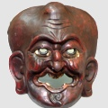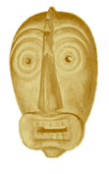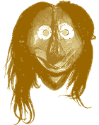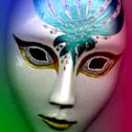

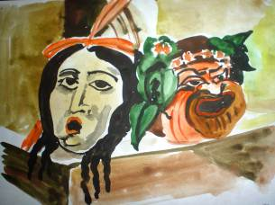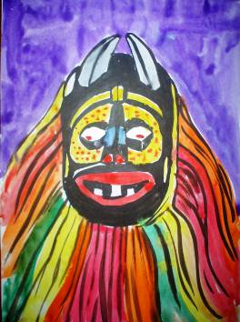

- Маска (позднелатинское mascus, masca)– это специальная накладка с каким-либо изображением (человеческого лица, звериной мордой или головой мифологического существа и др.), надеваемая на лицо человека

Рассказ учителя :   
- Обычай надевать маски уходит своими корнями в глубокую древность. Ещё первобытные люди использовали маски животных, чтобы представлять их. Танцуя в масках перед началом охоты, они надеялись умилостивить добрых духов и отпугнуть злых.   
Маска могла использоваться для устрашения не только злых духов, но и противника. Но чаще маска рассматривалась как средство защиты от злых духов.   
-Широко известен и обряд надевания масок на умерших, чтобы защитить их во время путешествия в потустороннем мире. Делали слепки из гипса или другого материала, снятый с лица умершего человека. Самая известная из таких масок - золотая маска Тутанхамона.   
Маски изготавливались из разных материалов: глины, ткани, тонкого или толстого дерева, золота и других металлов. Некоторые из них представляют собой настоящие произведения искусства.   
У папуасов Новой Гвинеи сохранились великолепные маски из перьев, которые они надевали во время ритуальных церемоний. А в наши дни маски с успехом используются во время многочисленных фестивалей и карнавалов.

      Чтобы изобразить маску, надо познакомиться с пропорциями лица, сделать быстрые схематические зарисовки, передающие разное выражение лица. 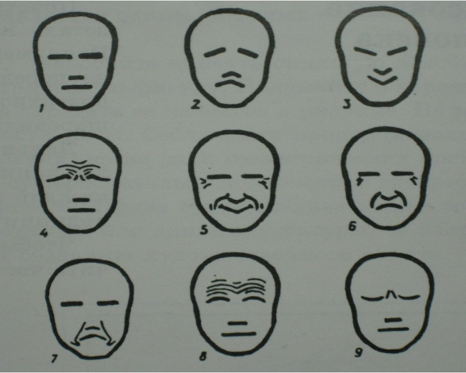

Учитель: Давайте попробуем сами изготовить карнавальную маску!

Для этого нам понадобится лист бумаги. Сложим его вдвое, нарисуем эскиз будущей маски, вырежем ножницами контур, и маска готова!



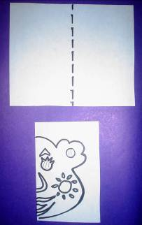

Учитель: И в заключении, предлагаю вам перевоплотится в сказочных героев, надеть маски и показать нам сценку.

Следующее упражнение   
Нам повысит настроение.   
Будем маски примерять,   
Разный образ создавать.   
Маску грусти и печали   
Мы напялили сначала.   
Ну, а в продолжении   
Маску удивления.   
Этой маске свойственно   
Полное спокойствие.   
Этой маске - радость!   
Счастье и успех!   
Этой - безразличье,   
Полное за всех.   
А в последней маске   
Ужас и смятенье!

Ну, и это не испортило   
Наше настроение!

*Посмотрите-ка, какая —  
Вся горит, как золотая,  
Ходит в шубе золотой,  
Хвост пушистый и большой (лиса)*

*Не барашек и не кот,  
Носит шубу круглый год.  
Шуба серая — для лета.  
Для зимы — другого цвета.(заяц)*

Учитель: В конце урока хотелось бы узнать ваше мнение. На доске две вазы, сейчас они пустые, после того, как вы выскажете свое мнение, они заполнятся цветами и мы увидим результат.

